CHƯƠNG TRÌNH THAM QUAN DU LỊCH TẾT ÂM LỊCH 2026

KHÁM PHÁ ĐẢO BÌNH HƯNG – VỊNH VĨNH HY

Hành trình khám phá biển xanh & cát trắng
Mã tour | BD212 ĐẢO BÌNH HƯNG – VĨNH HY 2N2Đ
Thời gian | 2 Ngày 2 Đêm
Phương tiện | Xe ghế ngã, cano
Khởi hành | Tối mùng 2,3,4

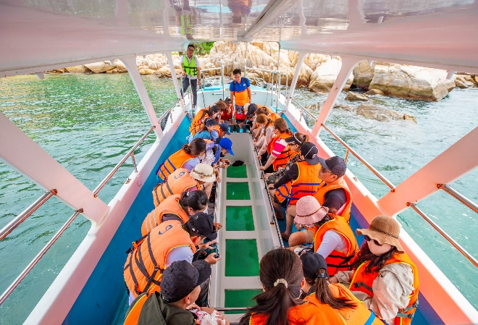 |  | 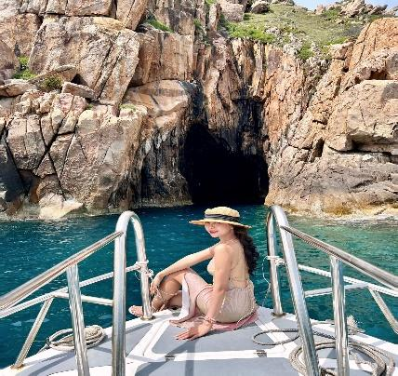
LƯU Ý: CHƯƠNG TRÌNH KHÔNG ÁP DỤNG CHO KHÁCH NƯỚC NGOÀI
VÀ NGƯỜI CÓ QUÔC TỊCH NƯỚC NGOÀI
NHỮNG TRẢI NGHIỆM THÚ VỊ TRONG CHƯƠNG TRÌNH
- Di chuyển cano dạo vòng quanh đảo ngắm toàn cảnh Vịnh Cam Ranh, Vịnh Vĩnh Hy
- Check-in, tắm biển Bãi Cây Me, Hang Sâu - Đá Vách
- Ngắm san hô tại Bãi Lớn
- Tham quan, ngắm san hô và tắm biển tại Vịnh Vĩnh Hy
- Thưởng thực ẩm thực Tiệc Hải Sản (có Tôm Hùm: ½ con/ khách)
- Khám phá vườn nho, cơ sở sản xuất nước mắm Ninh Thuận
- Tham quan Cơ sở sản xuất và vườn nho Phan Rang
ĐÊM 01: TP HỒ CHÍ MINH – NINH CHỮ - VĨNH HY - BÌNH HƯNG (Nghỉ đêm trên xe)
22h00 - 22h30: Xe và Hướng dẫn viên Công Ty Du Lịch đón khách tại điểm hẹn tập trung khởi hành đi Bình Hưng – Ninh Chữ.
ĐỊA ĐIỂM ĐÓN/KHÁCH KHÁCH:
- Nhà Văn Hóa Thanh Niên, quận 1
- Thuận Kiều Plaza, quận 5 (không có điểm gửi xe máy)
- Cây Xăng comeco số 14 (450 Kinh Dương Vương, An Lạc, Bình Tân) - đối diện Bến xe miền tây
- Cây Xăng Nhơn Hòa – gần Vạn Phúc City (520 Quốc lộ 13, Thủ Đức)
Quý khách thư giản, nghỉ ngơi trên xe.
NGÀY 01: VỊNH VĨNH HY – BÌNH HƯNG – TẮM BIỂN – NGẮM SAN HÔ – NINH CHỮ (Ăn Sáng, Trưa, Tối)
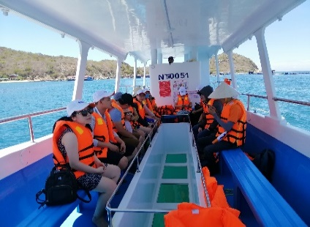 | 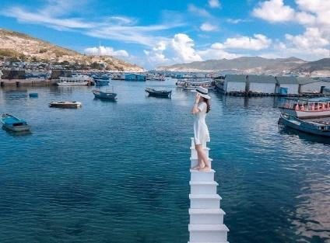 | 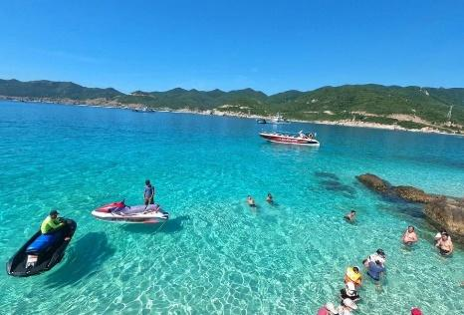
Buổi sáng 06h00: Đến Ninh Chữ, Quý khách dừng chân tại Nhà hàng, đoàn làm vệ sinh cá nhân và dùng bữa sáng.
07h00: Quý khách tiếp tục hành trình đến với Vịnh Vĩnh Hy. Đến với Vịnh Vĩnh Hy, nếu chỉ ngắm san hô thông qua lớp đáy kính tàu thì du khách vẫn chưa cảm nhận hết được vẻ đẹp của Vịnh Vĩnh Hy, hãy hòa mình với mênh mông biển cả và ngắm những rạn san hô tuyệt đẹp đầy màu sắc mà thiên nhiên đã ban tặng cho Vĩnh Hy.
Tàu đáy kính đưa du khách đi tham quan Vịnh Vĩnh Hy với các điểm như: Mũi Cá ông, đá Robot, Hang Yến hoặc Hòn Rùa (Tùy theo thời tiết, tàu sẽ qua phía Hang Yến hoặc Hoàn Rùa. Thời gian tham quan khoảng 30 phút).
Sau khi thưởng ngoạn phong cảnh qua các điểm tham quan, tàu sẽ dừng lại tại bãi rạn san hô hiện đang được bảo tồn, với hơn 350 loài san hô các loại. Tại đây du khách sẽ được chiêm ngưỡng những rạn san hô đầy màu sắc tuyệt đẹp, những con nhím biển, sao biển gai,… thông qua lớp đáy kính của tàu (thời gian xem san hô trên tàu khoảng 15 phút).
Kết thúc hành trình, tàu đưa du khách vào Bãi Cóc. Tại đây du khách tự do tắm biển và thưởng thức các loại hải sản tươi sống (Chi phí hải sản tự túc)
(Lưu ý: Tại thời điểm trên Bãi Cóc, sẽ không hạn chế thời gian vui chơi trong ngày của du khách)
- Sau khi vui chơi trên đảo xong, tàu di chuyển du khách về đất liền và kết thúc chương trình.
Xe tiếp tục di chuyển đến Bãi Kinh để đi tàu qua đảo Bình Hưng để dùng bữa trưa tại bè nổi trên biển.
14h30: Cano đón quý khách thăm quan một vòng quanh Vịnh gồm các địa điểm như: Hang Yến, Vịnh Đá Vách. Tại đây, Quý Khách có thể tha hồ ngắm nhìn những cảnh quan đẹp xuất sắc và tạo ra những bức ảnh ảo diệu của Vịnh Cam Ranh, Một trong những Vịnh đẹp và có địa thế quan trọng nhất của Việt Nam và Khu Vực Châu Á.
Đoàn ghé lại khu vực Bãi Cây Me để tắm biển và lặn ngắm san hô. (Lưu ý: quý khách mặc sẵn đồ bơi vì các bãi hoang sơ không có phòng thay đồ).
16h00: Tàu đưa đoàn về lại địa điểm bè nổi để xối lại nước ngọt, thay đồ và di chuyển về đất liền. Xe tiếp tục đưa Quý Khách đến với Ninh Chữ để nhận phòng khách sạn nghỉ ngơi.
18h00: Dùng bữa tối tiệc Hải Sản tại Nhà hàng. Khám phá Ninh Chữ về đêm, nghỉ đêm tại Ninh Chữ.

NGÀY 02: NINH CHỮ - TRÙNG SƠN CỔ TỰ - VƯỜN NHO – LÀNG GỐM BẦU TRÚC – SHOPPING – TP. HỒ CHÍ MINH (Ăn Sáng, Trưa)
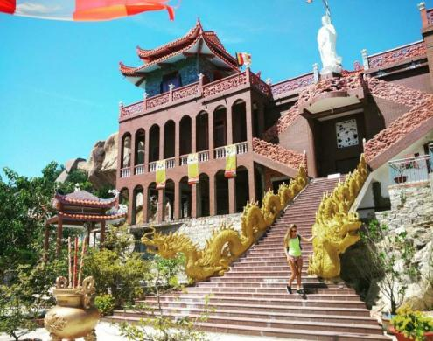 | 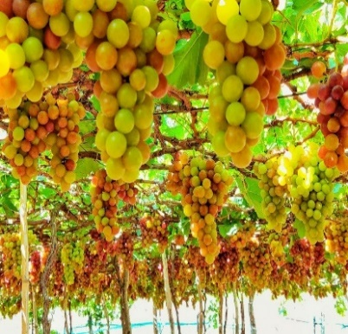 | 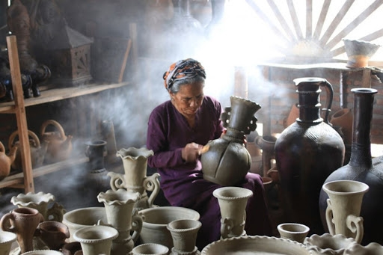
Buổi sáng 07h00: Quý khách dùng điểm tâm sáng, tự do tắm biển. Sau đó, làm thủ tục trả phòng để di chuyển về TP.HCM.
Trên đường về đoàn tham quan:
Trùng Sơn Cổ Tự, ngôi chùa nằm trên núi Hòn Chồng Tỉnh Ninh Thuận có tuổi thọ hơn 300 năm .
Làng Gốm Bầu Trúc, đây là một trong những làng nghề làm gốm lâu đời tại Việt Nam và được UNESCO công nhận là di sản văn hoá thế giới. Làng gốm Bàu Trúc được xem là một trong những làng gốm cổ xưa và có tuổi đời lâu nhất tại khu vực Đông Nam Á và vẫn còn lưu giữ đến ngày nay. Chính vì vậy, nơi đây đã được xếp vào danh mục di sản văn hoá phi vật thể quốc gia.
Quý khách dừng chân mua sắm đặc sản và tham quan Cơ sở sản xuất và vườn nho Phan Rang. Tại đây, có thể mua sắm các loại đặc sản nỗi tiếng của vùng đất đầy nắng và gió.
Buổi trưa 12h00: Đoàn dùng bữa trưa tại Nhà hàng, tự do nghỉ ngơi và tiếp tục khởi hành về TP Hồ Chí Minh.
Buổi tối: Dự kiến khoảng 20h00: Đoàn về đến TP Hồ Chí Minh. Hướng dẫn viên chia tay và hẹn gặp lại Quý khách trong những chuyến tour sau.

(Trình tự các điểm tham quan có thể thay đổi tùy theo tình hình thực tế
nhưng vẫn đảm bảo đầy đủ các điểm tham quan theo chương trình)

BẢNG GIÁ TOUR
GIÁ TOUR CƠ BẢN (VND/khách)
Ngày khởi hành | Khách sạn 2* | Khách sạn 3*
Tối mùng 2,3,4 | 2,290,000 | 2,490,000
PHỤ THU KHÁC
Phụ thu phòng đơn 1 người (1 giường – P2) | 300,000 VND/khách | 500,000 VND/khách
Phụ thu phòng 3 người (2 giường – P4) | 50,000 VND/khách

GIÁ TOUR BAO GỒM:
Vận chuyển: | - Xe du lịch ghế ngồi đời mới, máy lạnh phục vụ đoàn suốt tuyến.  - Tàu Cano tham quan các bãi tắm/ đảo để khách tắm biển và ngắm san hô tại Vĩnh Hy và Bình Hưng
Lưu trú: | Lưu trú: 1 đêm tại Ninh Chữ  Khách sạn tương đương 2*: (2-4-6 khách/phòng).  Khách sạn 3*: (2,3,4 khách/phòng).
Ăn uống: | Ăn uống theo ẩm thực địa phương:  - Ăn sáng: 02 bữa (01 tô + 01 ly)  - Ăn chính: 03 bữa (02 bữa Set menu 5 món trở lên, 01 Tiệc Hải Sản)
Vé tham quan: | Vé tham quan vào cổng tại tất cả các điểm theo chương trình.
Hướng dẫn viên: | HDV tiếng Việt vui vẻ, nhiệt tình, nhiều kinh nghiệm.
Quà tặng: | Nón du lịch, 1 chai nước suổi và 1 khăn lạnh/khách/ngày.
Bảo hiểm: | Bảo hiểm du lịch với mức bồi thường cao nhất 30.000.000đ/người/vụ.
Thuế VAT: | 08%
GIÁ TOUR KHÔNG BAO GỒM:
Điểm tham quan: | Các điểm tham quan nằm ngoài chương trình.
Chi phí cá nhân: | Giặt ủi, điện thoại, ăn uống hải sản ngoài chương trình, nước uống, tắm nước ngọt tại các điểm tham quan.
Chi phí khác: | Tiền tip cho tài xế và HDV (nếu có).  Các khoản phụ thu.
GIÁ TOUR CHO TRẺ EM:
Từ 10 tuổi trở lên: | 100% | Tiêu chuẩn như người lớn.
Từ 05 đến 09 tuổi: | 75% | - Tiêu chuẩn: 01 ghế ngồi trên xe, suất ăn, vé tham quan, không có suất ngủ - bé ngủ chung với gia đình.  - 02 người lớn chỉ được kèm 1 trẻ em 75% vé, trẻ em thứ 2 trong độ tuổi trên bắt buộc mua 1 vé người lớn.
Từ 02 đến 04 tuổi: | 400.000vnđ | - Tiêu chuẩn: 01 ghế/giường trên xe  - Các dịch vụ khác sử dụng chung với người lớn đi kèm (tự túc chi phí, nếu phát sinh).  - 02 người lớn chỉ được kèm 01 trẻ em từ 05 tuổi trở xuống, trẻ em thứ 02 trở lên phải mua 75% giá tour.
Dưới 2 tuổi: | Miễn phí | - Miễn phí các dịch vụ (ngồi chung ghế với Gia Đình).
QUY ĐỊNH HỦY VÉ:
- Thay đổi ngày khởi hành trước tối thiểu 20 ngày so với ngày khởi hành: không phạt
Chỉ được thay đổi ngày khởi hành một lần, lần tiếp theo sẽ thu phí đổi 30%.
- Hủy trước tối thiểu 10 ngày so với ngày khởi hành: 30% giá vé.
- Hủy trước 04 đến 09 ngày so với ngày khởi hành: phạt 50% giá vé.
- Hủy trước 02 đến 03 ngày so với ngày khởi hành: phạt 70% giá vé.
- Hủy trước 24 giờ so với ngày khởi hành hoặc No-Show: phạt 100% giá vé.
MỘT SỐ LƯU Ý:
- Thứ tự các điểm tham quan theo chương trình HDV có thể thay đổi tùy theo thời tiết vá các vấn đề khách quan khác mà vẫn đảm bảo đầy đủ các điểm tham quan.
- Do chương trình tour khách lẻ ghép đoàn nên khi không đủ số lượng khách để khởi hành thì công ty sẽ hỗ trợ khách dời sang ngày khởi hành gần nhất hoặc hoàn lại phí tour như đã đặt cọc.
- Trường hợp Quý Khách không có mặt tại điểm đón khách (ngày khởi hành) sau 30 phút so với giờ đã hẹn của Hướng Dẫn Viên, được áp dụng là No-Show: phạt 100% giá vé.
- Thời gian trong chương trình tour là thời gian dự kiến, thực tế tour sẽ có chênh lệch (không nhiều) so với thời gian dự kiến. HDV sẽ báo trực tiếp cho Khách hàng trong thời gian thực hiện tour.
- Trong những trường hợp bất khả kháng như: khủng bố, bạo động, thiên tai, lũ lụt. dịch bệnh… Tuỳ theo tình hình thực tế và sự thuận tiện, an toàn của khách hàng, công ty sẽ chủ động thông báo cho khách hàng sự thay đổi như sau: huỷ hoặc thay thế bằng một chương trình mới với chi phí tương đương chương trình tham quan trước đó. Trong trường hợp chương trình mới có phát sinh thì Khách hàng sẽ thanh toán khoản phát sinh này. Tuy nhiên, mỗi bên có trách nhiệm cố gắng tối đa, giúp đỡ bên bị thiệt hại nhằm giảm thiểu các tổn thất gây ra vì lý do bất khả kháng.…
- Đối với sự thay đổi lịch trình, giờ bay do lỗi của hãng tàu thuỷ, công ty sẽ không chịu trách nhiệm bất kỳ phát sinh nào do lỗi trên như: phát sinh bữa ăn, nhà hàng, khách sạn, phương tiện di chuyển, hướng dẫn viên, ….
ĐIỀU KIỆN KHI ĐĂNG KÝ TOUR:
- Hình thức thanh toán, sau khi đăng ký: Chuyển khoản/tiền mặt.
+ Đặt cọc tối thiểu 50% đối với tour Nội địa (không bao gồm vé tàu, vé máy bay) hoặc có thể thanh toán luôn 100% giá trị booking sau khi booking đã được xác nhận. Số tiền đặt cọc tối thiểu có thể lớn hơn phụ thuộc vào tính chất của từng tour, tính chất khách lẻ hoặc khách đoàn. Phần thanh toán còn lại sẽ thanh toán sau khi lên tour.
- Đối với Khách Quốc tịch Việt Nam: Khi đi tour Trẻ em từ 14 tuổi trở lên và người lớn cần đem theo CCCD/Passport (Hộ chiếu) bản chính còn hạn sử dụng, hình ảnh rõ (CMND có thời hạn sử dụng không quá 15 năm, tính từ ngày cấp)/ Giấy khai sinh bản chính (trẻ em dưới 14 tuổi).
- Đối với khách Nước ngoài/Việt Kiều: Khi đi tour phải mang theo đầy đủ Passport (Hộ Chiếu) bản chính còn hạn sử dụng hoặc thẻ xanh kèm theo Visa và giấy tái xuất nhập Việt Nam.
- Khi đăng ký tour Quý khách vui lòng mang theo CCCD/Passport bản chính hoặc cung cấp tên chính xác đầy đủ, đúng từng ký tự trên CCCD/Passport (Hộ chiếu)/Giấy khai sinh (trẻ em dưới 14 tuổi) theo thứ tự: Họ/tên lót/tên.
- Trường hợp quý khách tham gia tour 01 khách, bắt buộc đóng thêm tiền phụ thu phòng đơn để ở riêng 01 phòng. Trường hợp trong đoàn cũng có khách đi 01 mình, cùng giới tính và có nhu cầu muốn ghép cùng phòng với quý khách thì công ty sẽ hoàn lại tiền phụ thu phòng đơn cho quý khách.

KÍNH CHÚC QUÝ KHÁCH MỘT CHUYẾN DU LỊCH VUI VẺ & BỔ ÍCH!!

